2016年6月15日 星期三 && 6月16日 星期四

1：我选择Python2.x版本，2.7.11

2：windows下原始开发运行python

1. 使用cmd 运行python
   1. 需要将Python的安装目录加入到path中，

eg：” ;E:\software\Python”我将这个加入到我的path中

* 1. 在notepad++写python程序
     1. 使用notepad++ ，设置语言为 python，
     2. 写一个python程序，另存为 name.py
  2. 在cmd中cd到代码所在目录
     1. 在windows中进入哪个盘直接使用盘符：eg：F:，就可以进入相应磁盘，
     2. 然后再使用cd，
     3. 在windows DOS中仍然可以使用tab补全提示，多按不同之间切换
  3. 直接输入name.py回车即可

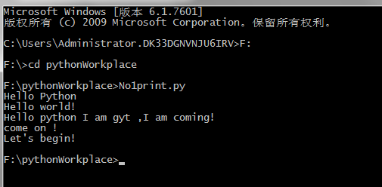

1. 使用python自带的shell交互式开发（Python shell）
   1. 打开python自带的python shell

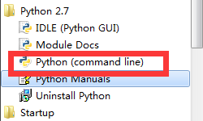

* 1. 然后在其中写python代码，回车后可以动态的，交互式地，执行相关代码

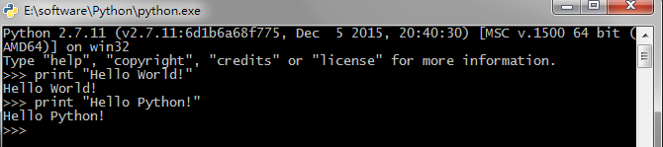

1. 使用python自带的：带图形界面的Python Shell – IDLE (Python GUI)
   1. 打开IDLE

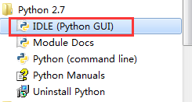

* 1. 在其中写python代码

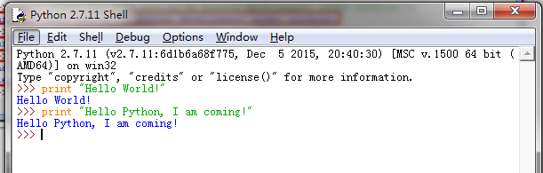

1. 使用PowerShell + notepad++
   1. 首先win + R，然后进入PowerShell

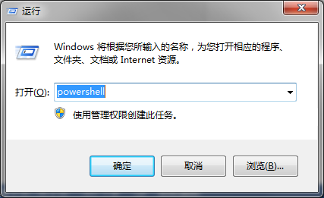

* 1. 输入python，进入python，注意：如果安装完python没有设置path这里可能会失败

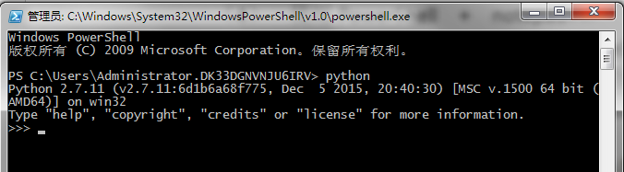

* 1. PowerShell中操作：
     1. 进入磁盘等同cmd
     2. Cd时 注意使用tab提示
     3. 可以使用mkdir创建目录
     4. 可以使用dir显示当前目录下文件

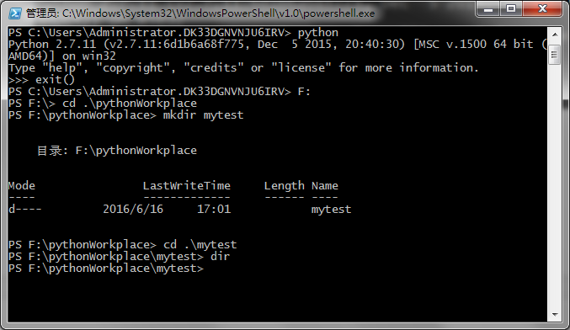

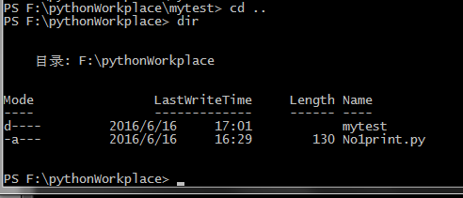

* 1. 在py文件所在目录，运行python，不同于在cmd中，这里**需要使用python name.py**

